Nhắc tới các di tích lịch sử văn hóa của thành phố Hải Phòng không thể không kể đến khu di tích Quốc gia đặc biệt Đền thờ Trạng Trình Nguyễn Bỉnh Khiêm - một quần thể di tích rộng gần 13 ha với 10 điểm tham quan, tọa lạc giữa không gian rộng và thoáng đãng. Nơi đây thực sự là một điểm đến du lịch văn hoá tâm linh đặc sắc của du khách thập phương khi đặt chân tới mảnh đất Cảng – Hải Phòng. Đây cũng là điểm dừng chân đầu tiên của cuộc hành trình về miền đất học của thày và trò Trường THCS An Lư.
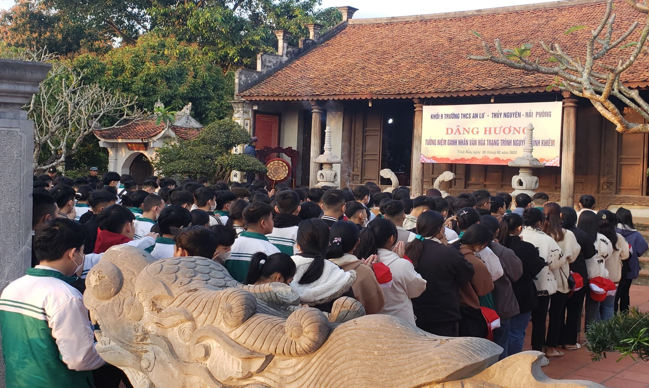
Thày và trò nhà trường dâng hương tại đên Trạng Trình – Nguyễn Bỉnh Khiêm.
Khu di tích Trạng Trình Nguyễn Bỉnh Khiêm là điểm đến không chỉ của người dân Hải Phòng mà còn thu hút đông đảo du khách gần xa, đặc biệt vào dịp lễ hội. Người dân đến đây ngoài để thắp hương tôn kính bậc thầy, bậc tiên tri lỗi lạc của lịch sử dân tộc còn để hiểu, chiêm nghiệm và tưởng nhớ tài đức của Trạng Trình Nguyễn Bỉnh Khiêm. Trong hành trình này, các em học sinh khối 9 mang theo những ước vọng, thành công, đỗ đạt ở những kì thi sắp tới.
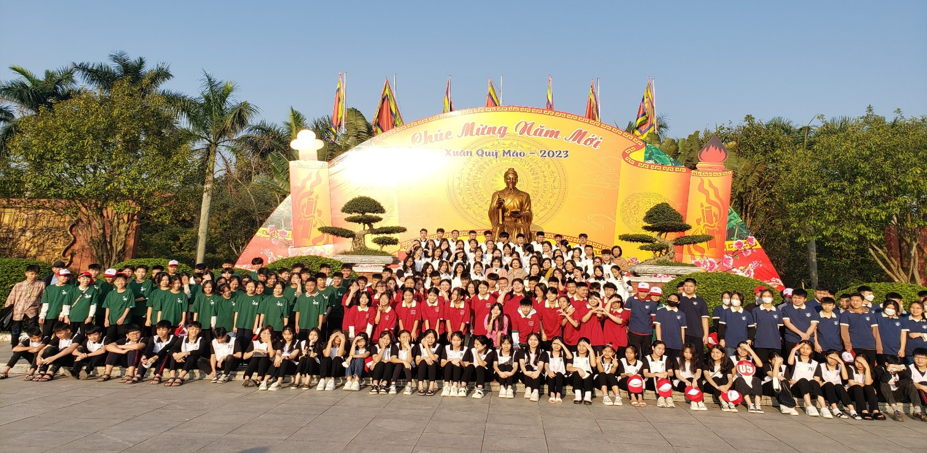

Trạm dừng chân thứ hai trong cuộc hành trình đó là Văn Miếu Quốc tử Giám – Trường Đại học đầu tiên của nước ta. Văn Miếu Quốc Tử Giám là một quần thể di tích nằm ở số 58 phố Văn Miếu, quận Đống Đa, Hà Nội. Đây không chỉ là ngôi trường đại học đầu tiên ở nước ta mà còn là nơi lưu giữ những dấu ấn văn hóa – lịch sử nghìn năm văn hiến. Với bề dày văn hóa – lịch sử lâu đời, khu di tích đã trở thành điểm đến hấp dẫn trong các chuyến tham quan, khám phá du lịch Hà Nội. Đồng thời, đây cũng là nơi mà các cô cậu học trò, sĩ tử đến cầu may mắn trước mỗi kỳ thi quan trọng.
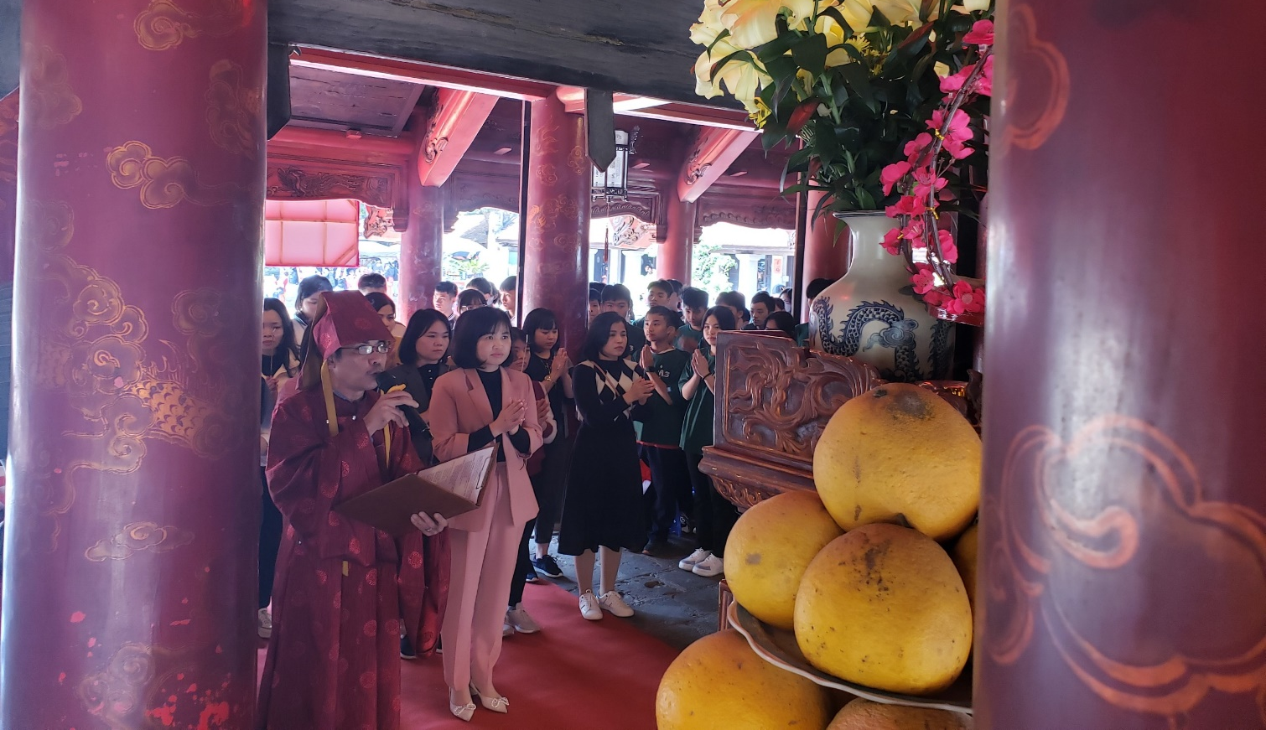
Trong không khí trang trọng của buổi lễ, tập thể các em học sinh khối 9 cùng các thầy cô giáo, các bậc phụ huynh thành kính thắp nén tâm hương tri ân công đức to lớn của Danh nhân văn hoá – Người thầy của mọi thời đại – Chu Văn An.
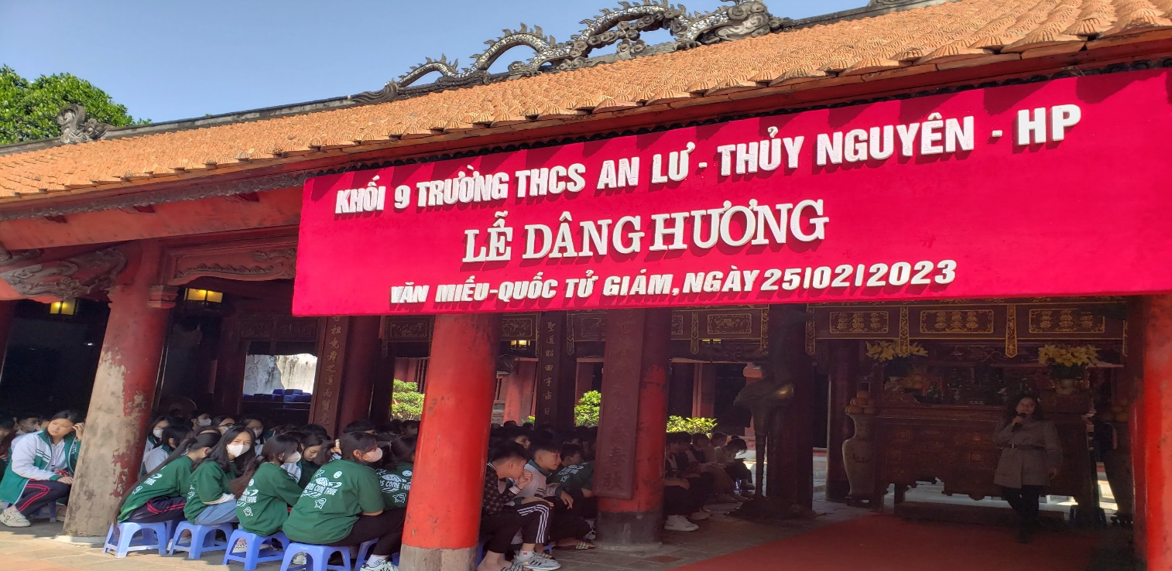
Điểm dừng chân cuối cùng, nơi các bạn học sinh thoả sức sáng tạo đó là làng gốm Bát Tràng. Làng gốm Bát Tràng như một bảo tàng sống động, nơi bạn có thể tham quan các di tích văn hóa, cổ vật, những ngôi nhà gạch, cũng như đền, đình đã có từ thế kỷ 19, để hiểu hơn về cuộc sống tâm linh, các phong tục, lễ hội của người dân làng gốm.
Dạo quanh khu vực làng cổ, đi dọc đường đê, hay len vào những con ngõ nhỏ là một trong những điều thú vị khi đến Làng gốm Bát Tràng. Những giàn phơi gốm dọc đường làng, những bức tường phủ rêu, cổng làng, sân đình, cột đá..., đâu đâu cũng là những điều mới lạ đối với các cô cậu học trò.
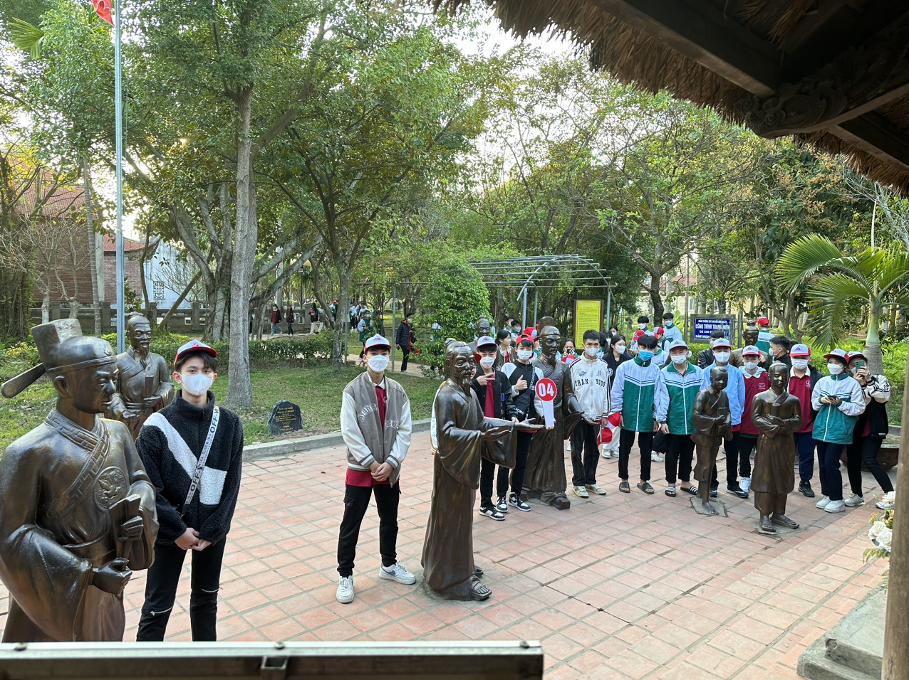
Hoạt động trải nghiệm thực tế này đã giáo dục đạo đức, nhân cách cho học sinh, giúp các em hiểu biết về cội nguồn. Giáo dục cho các em tính nhân văn hướng thiện, lòng yêu quê hương đất nước. Ý thức giữ gìn và bảo vệ các danh lam thắng cảnh, di tích lịch sử của đất nước, của địa phương. Noi gương cha ông học tập thật tốt để sau này xây dựng quê hương đất nước ngày càng giàu đẹp hơn. Chuyến đi khép lại với những kỉ niệm đẹp của các bạn học sinh khối 9.

